
全国大学生机器人比赛RoboMaster2026
步兵机器人机械结构开源报告
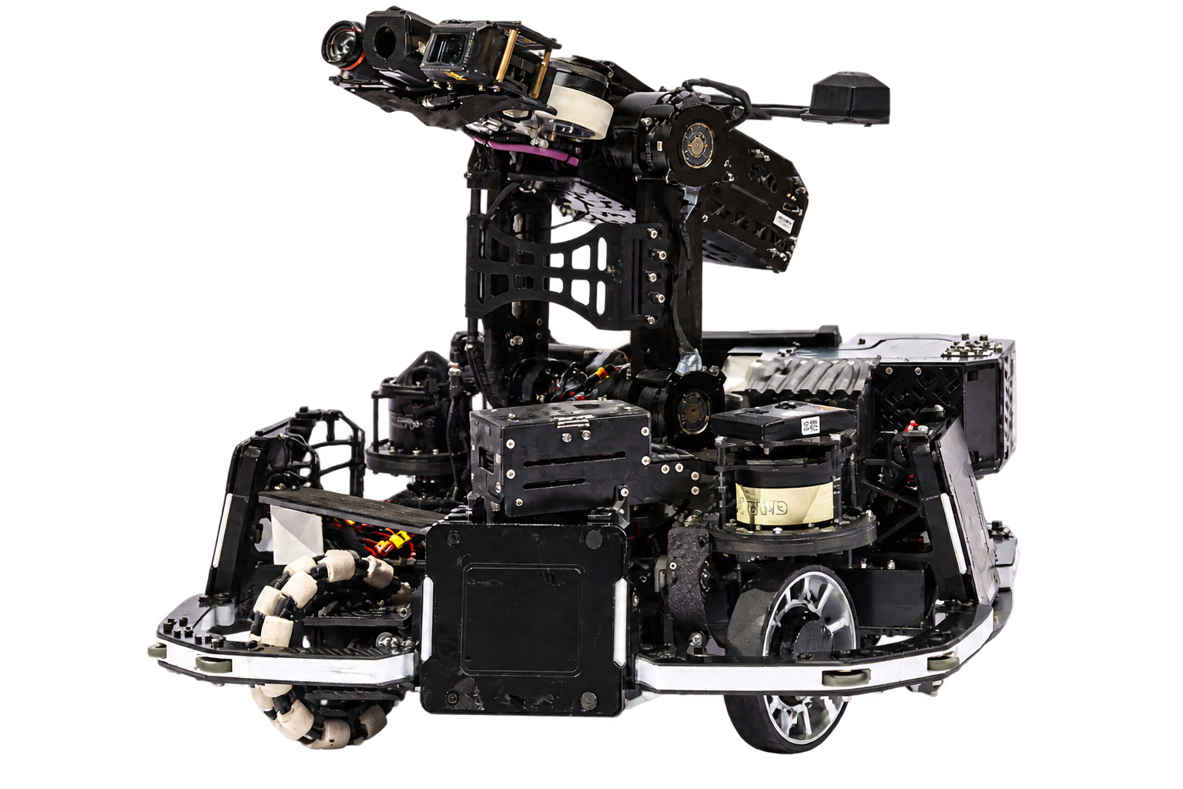

常州大学Climber战队
2026年8月

目 录
1 背景和设计思想 3
1.1 研发背景与意义 3
1.2 需求分析 4
1.2.1 赛场功能需求 4
1.2.2 关键设计指标 4
1.3 方案分析 5
1.3.1 整体方案 5
1.3.2 底盘方案 5
1.3.3 云台方案 6
2 机构设计 6
2.1 基本参数 6
2.2 底盘设计 7
2.2.1 轮系设计与校核 7
2.2.1.1 全向轮设计 7
2.2.1.2 舵轮设计 7
2.2.2 自适应连杆设计 8
2.2.3 铝架设计 10
2.2.4 元器件布置 12
2.3 云台设计 13
2.3.1 轴系设计 13
2.3.2 小云台设计 15
2.3.3 uwb设计 16
2.3.4 云台加固 17
2.4 拨盘设计 19
2.4.1 拨盘设计 20
2.4.2 分弹片迭代 20
3 迭代方案 21
3.1 底盘迭代 21
3.2 云台迭代 21
4 总结思考 22

1 背景和设计思想

1.1 研发背景与意义
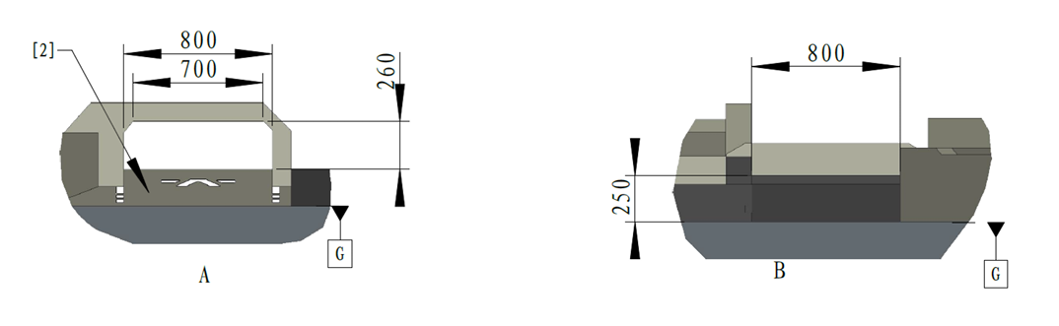
图 1 2026赛季公路区与限高通道
步兵作为RM的基础兵种，比赛场地的任何变化都会促使各战队做出不同于以往的新结构，比赛规则的变化在一定程度上为RM注入了更多的创新性。对于步兵而言，与RMUC 2025 相比，RMUC 2026 有以下关键变化：
整体场地调整：整体的地形改动上，更改了高地隧道、公路小台阶等各种利好与步兵的地形跨越增益点，对步兵底盘对场地的适应性有了更高的要求。同时，拥有多线进攻能力的队伍更容易打出突破，例如稳定的飞坡能力、异型的步兵拥有钻过桥洞的能力。
17mm弹丸伤害机制：本赛季17mm弹丸伤害由10增加到20
针对今年的场地环境，我们将现有的步兵方案细化为两个方向：
1.异型化步兵。具备穿越隧道或上台阶的能力，代表为全向轮步兵、麦轮步兵。
2.地形跨越步兵。具备跨越高低差地形，以及飞坡、上坡的能力，代表为轮腿平衡步兵。同时，官方的主流引导为轮腿平衡步兵。
总而言之，RMUC 2026的三台步兵应至少具备小型化或地形跨越能力的一种，才能在场地上具备步兵的灵活性。对于我们队伍，我们希望开发一台异型化步兵，负责穿梭隧道，压制中央高地以及打符。

1.2 需求分析

1.2.1 赛场功能需求
表 1 步兵机器人需求分析
优先级 | 需求功能 | 确定指标 | 对应模块
一级 | 低矮通行 | 整机高度245 mm，可通过250 mm限高区域 | 底盘、云台
一级 | 快速机动 | 平地全向移动、小陀螺、缓坡启停 | 轮系、底盘
一级 | 发射稳定 | 双摩擦轮发射，测速闭环，散布稳定 | 发射、云台
一级 | 供弹可靠 | 侧供弹链，分弹片导向，卡弹反转恢复 | 拨盘、链路
一级 | 姿态覆盖 | 俯角40°、仰角90° | Pitch轴
二级 | 储弹与维护 | 额定储弹600发，电路与弹路分舱 | 弹舱、电控舱
二级 | 快速检修 | 轮组、拨盘、NUC和电池具备独立拆装路径 | 整机

1.2.2 关键设计指标
表 2 整机关键设计指标
参数 | 定型值 | 设计说明
最大外形 | 560 mm×560 mm×245 mm | 满足低矮通行与装甲板布置
整机质量 | 23 kg | 完整比赛状态
底盘主梁 | 6061，20 mm×240 mm×1 mm | 双层框架，碳板补强
轮系 | 半舵半全 | 双列滑轨、每列一个滑块
方案选择 | 变形过洞 | 二级pitch
云台俯仰 | -40°～+90° | 总行程130°
弹舱容量 | 600发 | 避让悬挂，在一侧全向轮上方

1.3 方案分析

1.3.1 整体方案
场地新增250mm隧道，队里老车的整体高度均为250mm以上，无法通过新场地隧道，新的步兵需要将整车高度降低至250mm以下。
表 3 方案选择对比
构型 | 优势 | 劣势
不变形方案 | 稳定可靠，所需资金少，通过效率高，可在洞口打人 | 底盘低，通过性差，俯仰角受限
云台变形方案 | 底盘高度略低于常规底盘，通过性较强，非地形跨越过程几乎与普通步兵无异 | 穿越隧道前后需进行变形，可能会被抓timing，需要较高操作熟练度
底盘变形方案 | 云台可发挥空间大 | 底盘需要重新设计

1.3.2 底盘方案
单以隧道车的情况来评判
构型 | 全向轮 | 舵轮 | 半舵半全 | 麦轮 | 轮腿 | 主动悬挂
电机数量 | 4 | 8 | 4 | 4 | 6 | 8
难度 | 低 | 中 | 中 | 低 | 高 | 高
优点 | 结构简单，可快速小陀螺 | 运行性能强 | 成本较低 | 结构简单，直线通过向强 | 地形跨越能力强 | 云台设计空间大
缺点 | 通过向低，难以占领堡垒 | 体积大，侵占云台折叠机构的空间 |  | 控制精度不高 | 体积大，结构复杂，但与隧道车的定位有较大重叠 | 电机多，重量大，
由于队里经费不足，因此选用电机更少的半舵半全且全向轮从动的方案。同时考虑到云台负责人是新队员，考虑到项目风险的问题，云台选用更简单的平躺型二级pitch，导致的云台过长问题则要求云台需要收纳于轮组之上，且空间要求收纳于全向轮之上。同时未采用传统半舵半全的排布方案因为以全向轮转动90°后，可以以一个较为优化角度接近坡面，充当了一定接近角的作用，有利于力传导于悬挂，这也是没有选用同电机数量的四全向方案的原因。
（题外话：赛季初其实选用的方案是独立四全向，甚至不是自适应，但这些问题赛季初提出过，但由于兵种自治的原因，方案由组员选定，而该方案只是因为原底盘队员认为沿用上赛季步兵底盘可以节省时间（ps：队长暑假结束已经本来想开的），觉得冲快点就行，给队长气笑了）
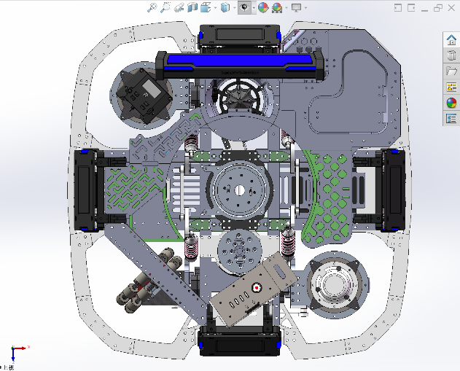

1.3.3 云台方案
即使是二级pitch云台结构，在本赛季仍有许多学校画出了较为惊艳的结构，如z折，以及将云台后躺，pitch臂很短的方案，同时也有比较大众的前趴方案，但是附带小电脑的话前趴方案会导致pitch侧壁很长。我们采用侧供弹以及将弹舱移动到全向轮上方，在结构上否定了云台后躺的方案，只能使用前趴方案。
底盘方案占据了较大高度空间，想要在100mm高度内塞下一整个折叠后的云台，同时为了保证基本的自瞄能力，我们配备了小电脑，局限的空间要求下只能选择将云台向前伸出，致使云台折叠后出现枪管图传等部分超出轮保的现象。
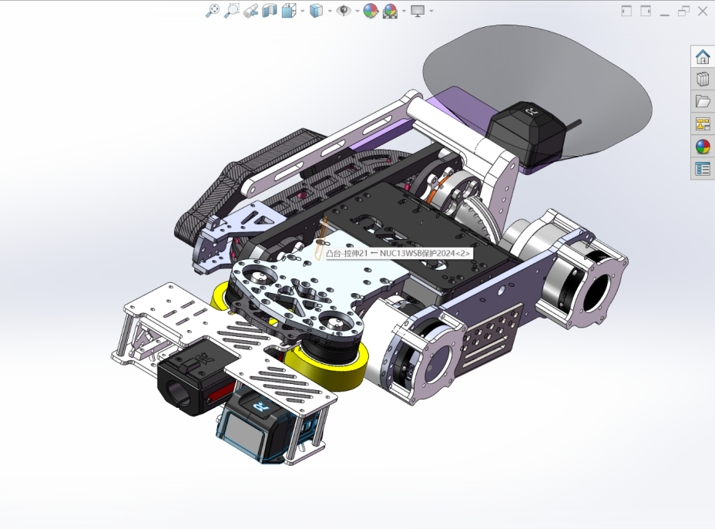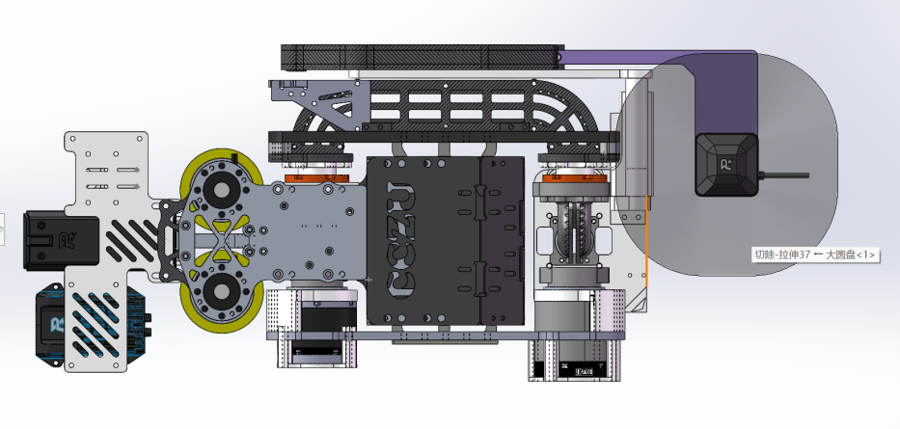

2 机构设计

2.1 基本参数
整机定型参数见表2。所有结构校核均采用25 kg完整比赛质量、6061铝合金主梁。

2.2 底盘设计

2.2.1 轮系设计与校核

2.2.1.1 全向轮设计
半舵半全结构将两舵轮及两全向轮对角放置，其中将全向轮沿线布置而非平行布置，原因是云台折叠后前趴只能趴到全向轮上方，舵轮的高度不支持放云台，将云台放置在装甲模块上方会干涉装甲模块的范围，因此将全向轮方向作为本步兵的前进方向，即主要方向。在过隧道时垂直指向隧道的全向轮可以提供更大的接近角，方便上隧道后的坡。
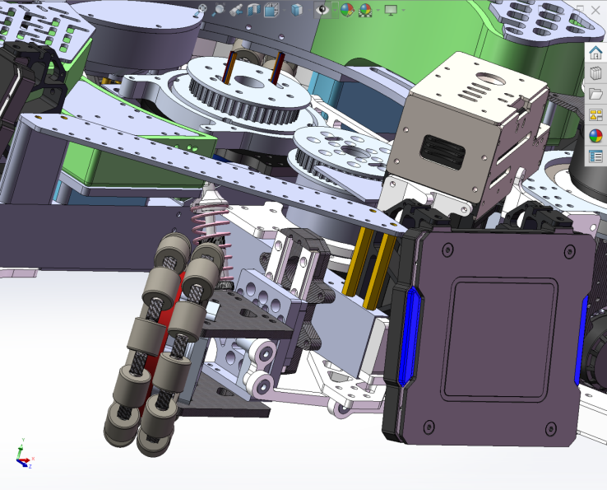
图 3 全向轮组
全向轮不配置电机，仅依靠两舵轮提供动力，全向轮仅起支撑作用。

2.2.1.2 舵轮设计
舵系和悬挂约束参考了山海机甲的开源，仅将6020固定换为了蚊香片。在此不做赘述。
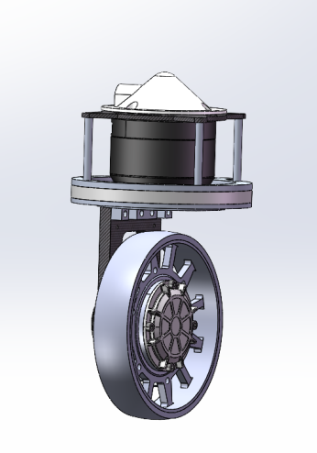
图 4 山海机甲开源舵轮

2.2.2 自适应悬挂
自适应悬挂是由队长寒假设计初版，也是这辆步兵的必要需求。由于这辆步兵需要将云台收纳于轮组上，如果轮组以1-2-1的方式排布前进，常规的悬挂会在接近坡面的过程中中间两轮会离地，如果是全向轮的话，整车会失去动力从坡上滑下，然后继续重复，当然如果采用2-2的排布前进虽然不会离地，例如复旦与应急大的哨兵方案，但对于人类操作员来说体验较差赛场上容易手忙脚乱，因此设计自适应悬挂避免动力缺失（况且我们的全向轮只是从动轮）。因此，设计了此连杆，迫使全向轮接触坡道-悬挂压缩-连杆迫使舵轮悬挂下降，舵轮提供动力。就像一个空间四边形，提起其中两个角，另外两个角会受轮系重力牵引下垂。同时得益于自适应连杆可调整轮系接地与整车重量解耦，本赛季自适应悬挂下的步兵底盘小陀螺下陀螺仪roll轴偏移小于1°，上赛季独立摇臂四连杆小全向roll轴偏移则在小陀螺下大于3°。
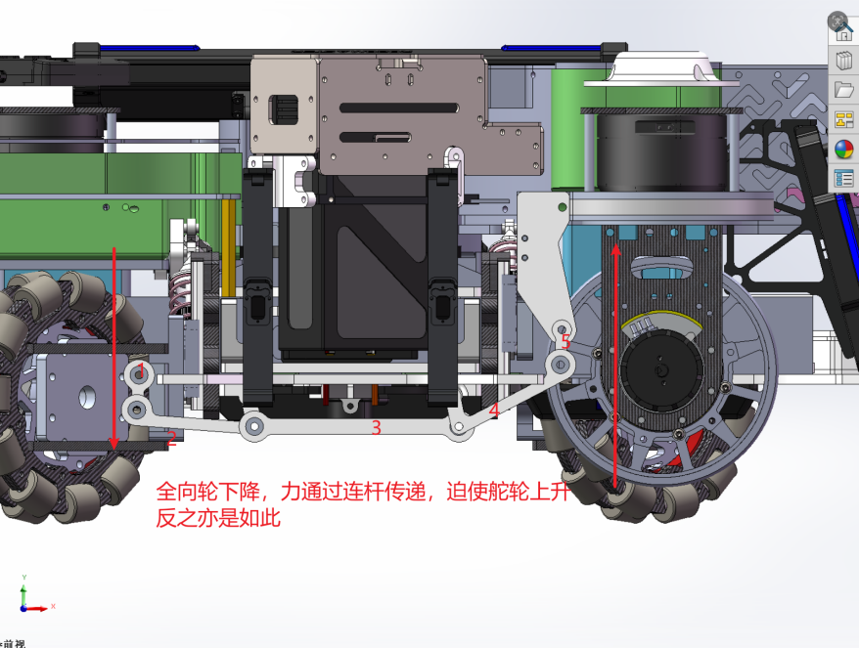
图 5 自适应悬挂一侧图纸
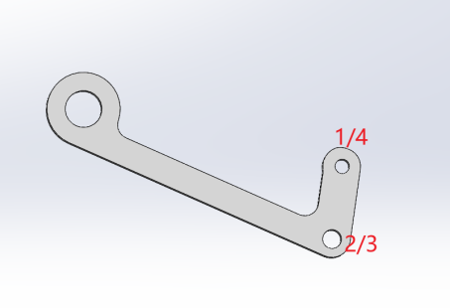 | 连杆2和4是相同的  孔1/4通过溪地创新3mm支座固定在铝方管上  孔2/3与连杆3相连，这一部分构成简单的平行四连杆在水平方向传递力

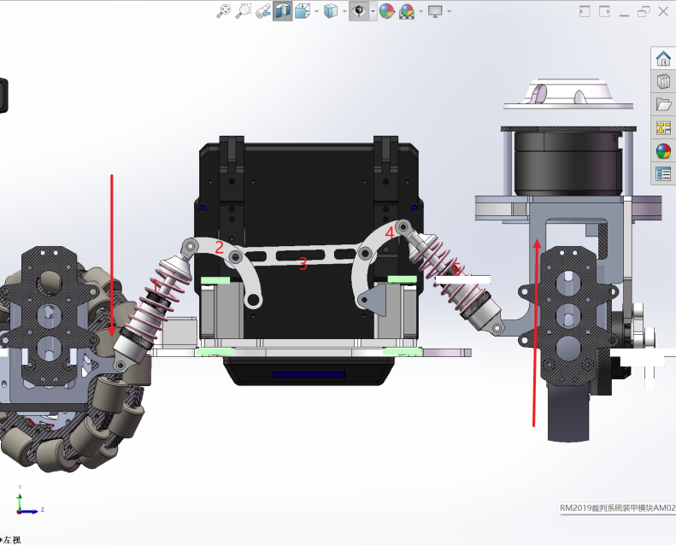
图 6 自适应悬挂另一侧图纸
与上文相同，采用平行四连杆传递水平方向的力，但是另一侧没有弹簧减震，整车悬挂只依赖于四根阻尼，导致整车缓冲只能单个或对侧缓冲，无法邻侧缓冲，因为步兵的飞坡必须高度遵守全向轮在前的底盘跟随模式。
由于两侧的连杆整体不处于一个高度线，且底盘空间缘故，两侧连杆的数据抽象并不相似，但是其原理相同。
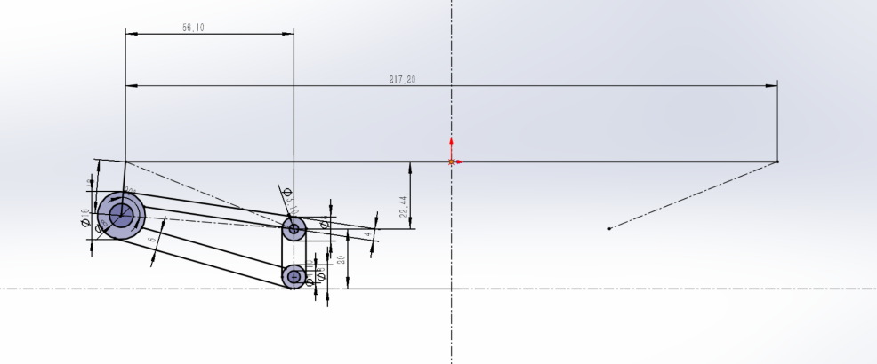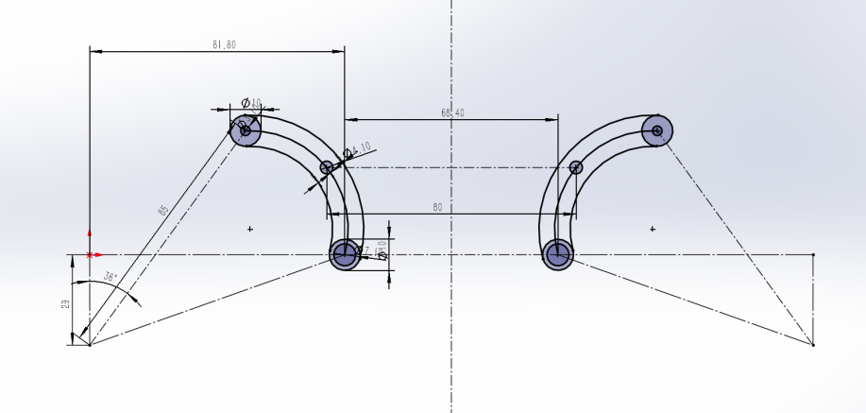
图 7 两侧连杆设计草图
车在落地的一瞬间会给每个连杆一个巨大的冲击力，假设这个力的大小为600N对连杆进行校核。连杆为铝合金材质，连杆的最大应力不超过材料的最大屈服应力。由于我们的连杆是碳纤维的，在最初的飞坡测试后连杆发生损坏，后续更换为铝质可正常飞坡（但需保证底盘跟随全向轮在前），其余工况碳纤维连杆强度足够（但似乎下赛季7v7没有飞坡了）。
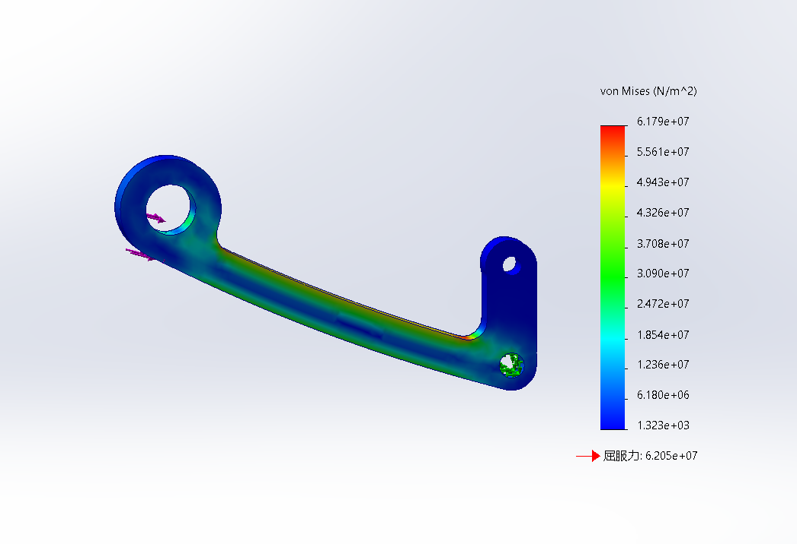 | 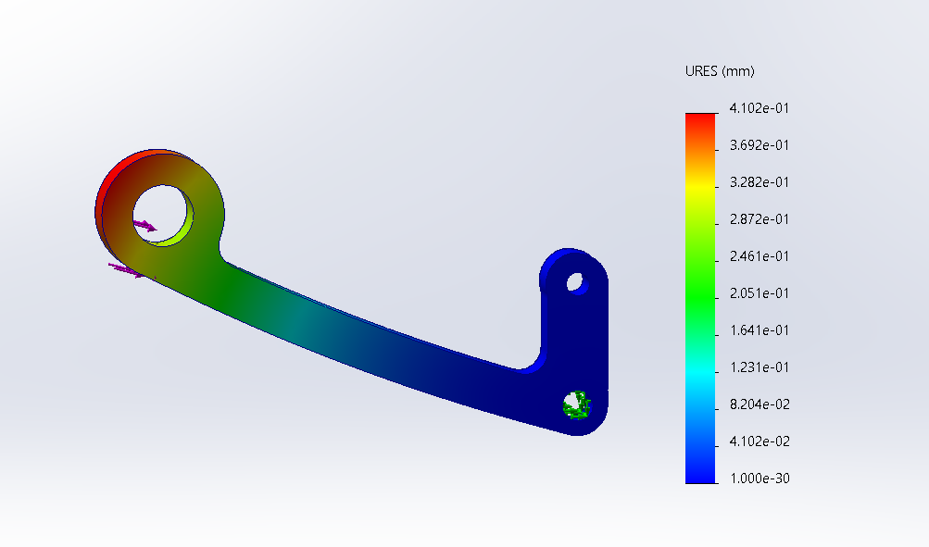 | 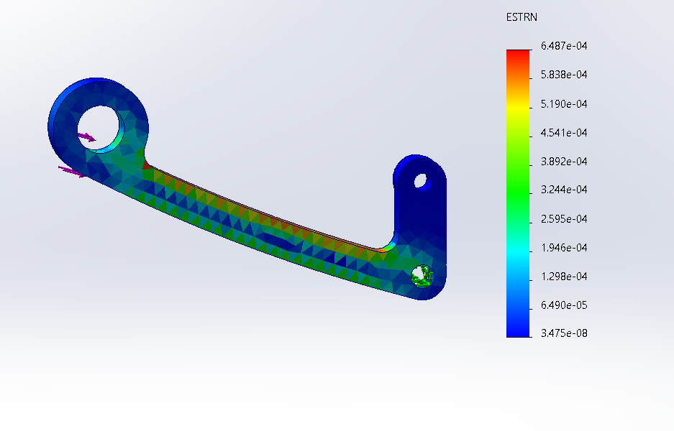

图 8 一侧连杆仿真校核
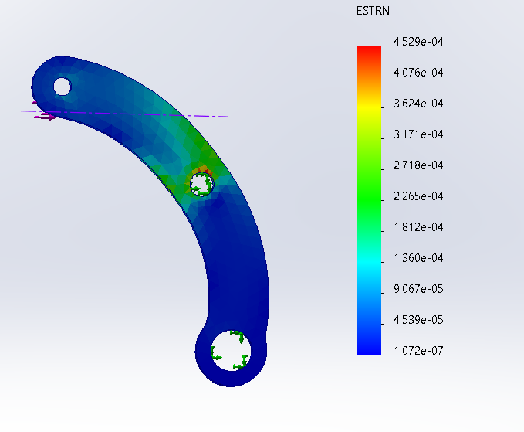 | 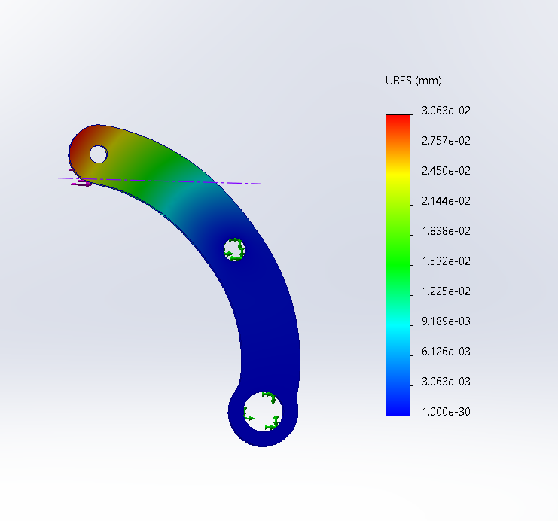 | 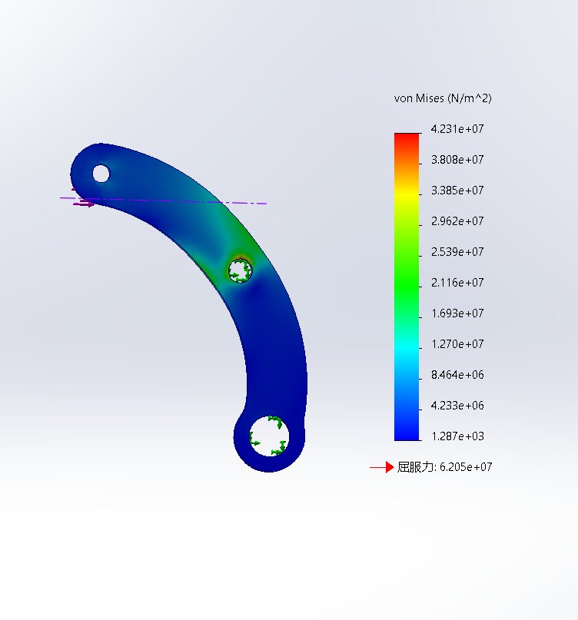
图 9 另一侧连杆仿真校核

2.2.3 铝架设计
铝架采用井字型框架，中央为yaw轴，在旁边放置4310电机，通过同步带带动yaw轴旋转。拨盘放置在两平行铝方管中间，采用侧供弹，但由于坡面角度较小，容易堆叠起一层弹产生浪费，同时拨弹容易在弹量不足不连续的情况下卡弹。
由于夸张的弹舱排布，导致车辆重心向外偏移，因此原地小陀螺时会出现小幅度快速圆周摆动的情况，操作体验可能较差，但小陀螺前进时会由电控补偿近乎直线，因此理论上原地小陀螺的圆周摆动可由电控补偿。
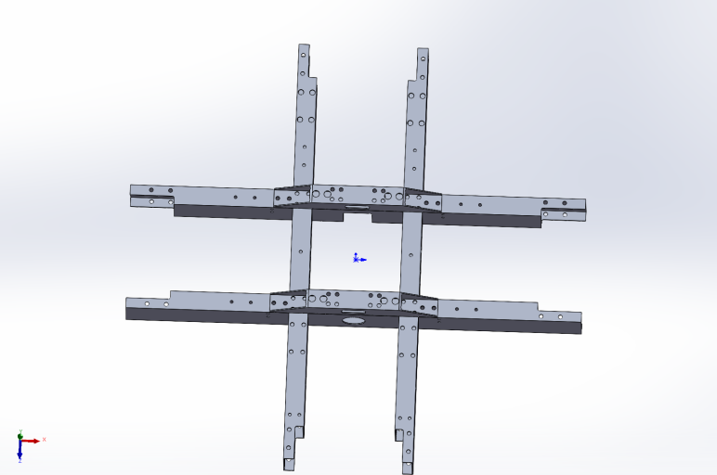
图 10 铝架裸图
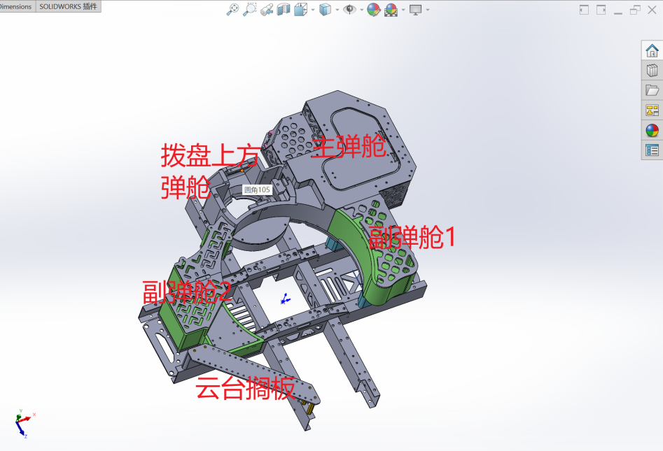
图 11 底盘铝架直接连接结构
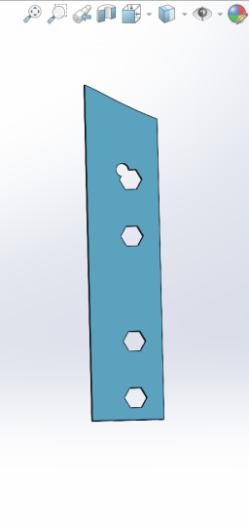 | 在每根铝方管内部都有类似的打印件垫块，中间放置铜柱，可以实现上述模块的快速拆装与更换。  由于定做的铝方管实际厚度仅为0.8mm厚度，受力易使铝方管产生形变，在铝方管内部塞打印件保证了装配时不会由于疏忽使铝方管变形，也在一定程度上增强了底盘铝架的强度。
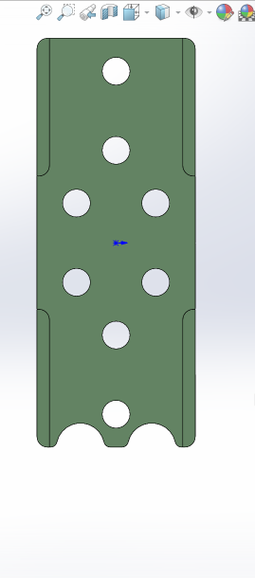 | 在铝方管接缝处放置玻纤板增加强度，左右的凸台和孔位可以辅助装配。

2.2.4 元器件布置
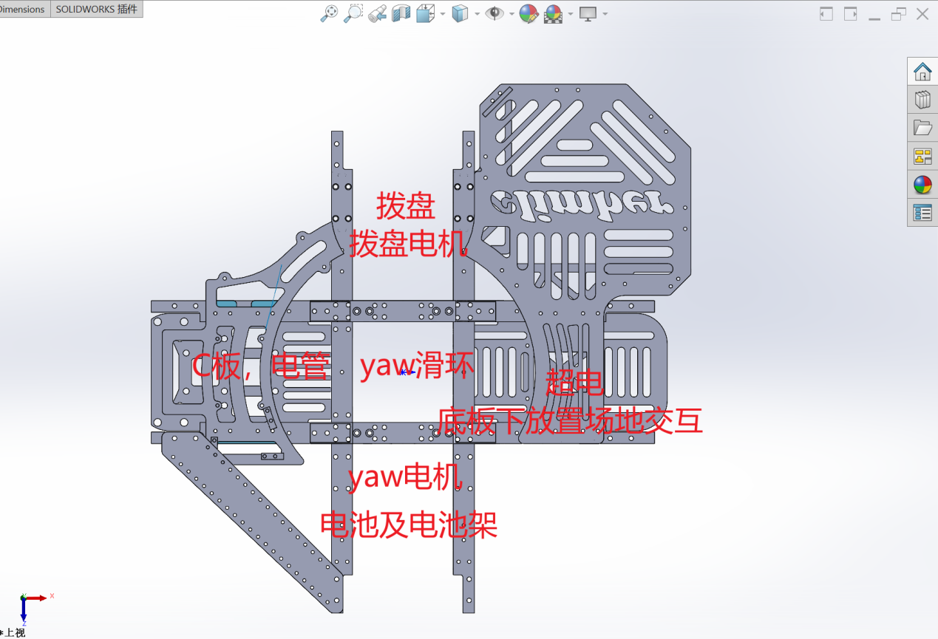
图 12 底盘铝架元器件布置图

2.3 云台轴系设计
云台整体高度为83mm，但是长度为400mm左右，在云台上集成了小电脑和c板电调等电子元件。同时在云台上做了下翻盖板，方便检查电路以及维修更换
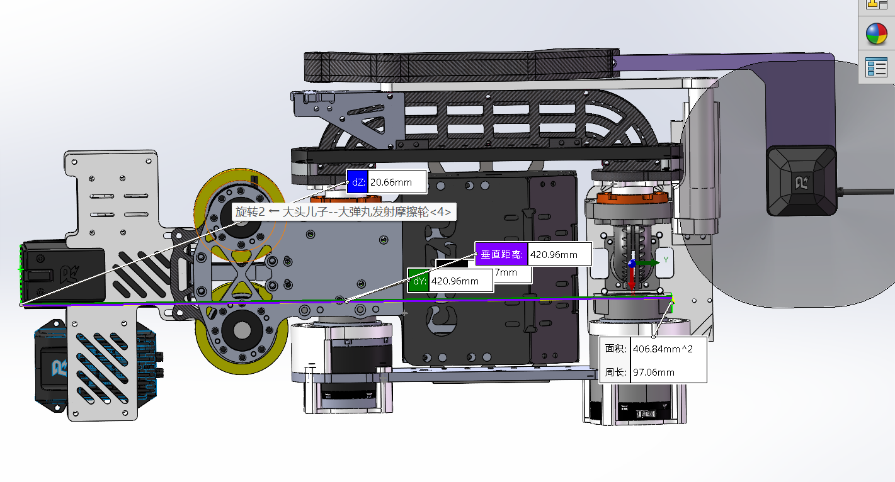
图 13 云台总长

2.3.1 轴系设计
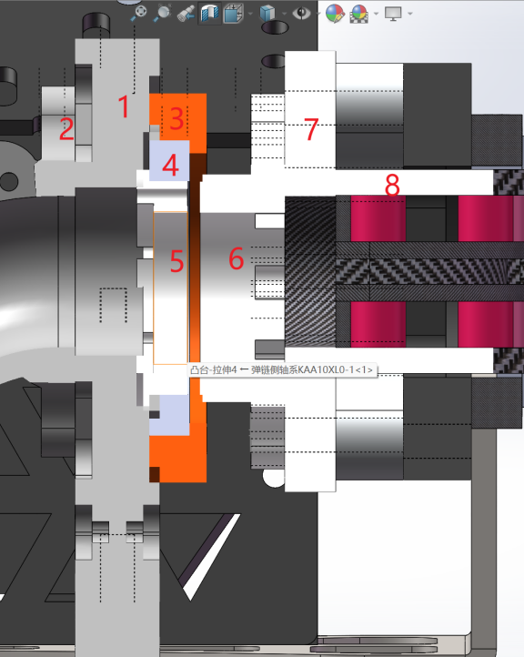
图 14 弹链侧轴系

1号零件为固定支座，机加件，通过底部的螺纹孔以及两侧与碳板相接面的六角连接件孔位与yaw轴碳板相连，同时两侧有凹槽与凸台，用来限制轴承的位置以及相连零件的定位。
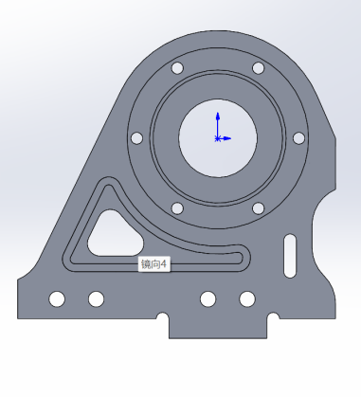
图 15 弹链侧固定座
2号零件为中转侧弹链，可增添荧光充能的安装位置，采用打印件制作。
3号零件为轴承压盖，通过螺丝孔与一号支座和二号零件相连。
4号为等截面轴承，由于高度要求极限，只能尽量选取一个较薄的轴承。
5号6号固定轴承内圈，通过螺丝连接，6号零件则固定在侧壁即7号零件上，8号为碳板叠加的弹链整体，也与侧壁相连。
上下的轴系结构一致，便于采购备件。

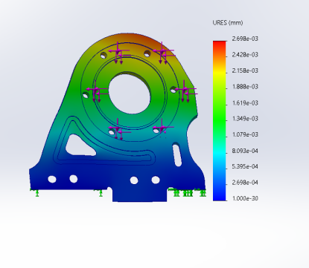 | 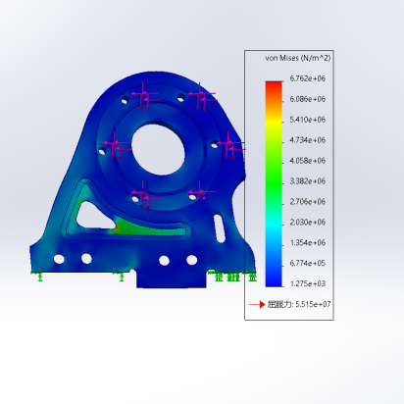 | 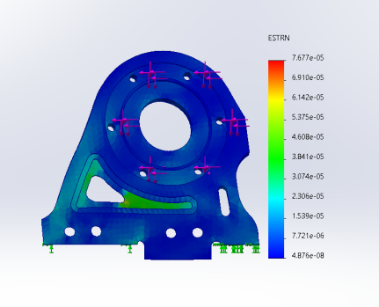
图 16 弹链侧固定座仿真校核
对固定座进行仿真，支座变形最大的位置为镂空处，在其他位置没有较大应力，后续可对该位置进行更大的镂空和减重。
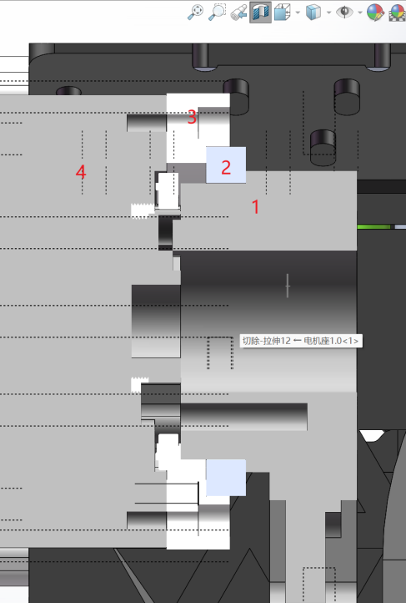
图 17 电机侧轴系
电机侧轴系相较于弹链侧更为简单，仅有四个零件，1号零件为固定支座，机加件，通过孔位与4340p转子部分的六个螺纹孔位相连。3号零件为侧壁，通过与电机外壳相连带动侧壁。

2.3.2 小云台设计
小云台要放置nuc，电调，c板等，空间较为局促。另一方面，云台趴下后，小云台需要放置在两装甲板之间的空隙，导致了侧壁过长，云台无法收纳于装甲板之上只能收纳于轮组之上。同时为了避让收纳的小云台，电池架进行了斜放，通过两个打印件将电池架架在装甲板支架上。较小的空隙，电控定位的精度，都在不同方面限制了小云台的宽度。这个宽度与标准的nuc宽度差不多，但是小云台不仅仅要容纳nuc，还有折叠起来的两个侧壁，以及云台上nuc的保护，将原装nuc直接放在云台上无疑是不可能的，因此我们效仿无人机，将nuc的外壳拆了换上了打印件外壳，在打印件外侧用2mm玻纤作为保护，同时拆下nuc的dc口重新焊接供电，还因此失去了这台nuc的保修（受到了视觉组长的攻击）。为了防止弹丸打到玻纤发生变形损坏nuc主板，在打印件与玻纤中间有6mm空隙，同时用来放置六角连接件作为小云台后半部分的结构连接件。得益于拆壳后的nuc厚度减少了很多，nuc上方留了足够的空间用来放电子元件，虽然后续的接线经历证实了任然很困难，因此，我在这部分盖板上加了弹簧合页，可以将顶板和一个侧板直接拆下方便检修。
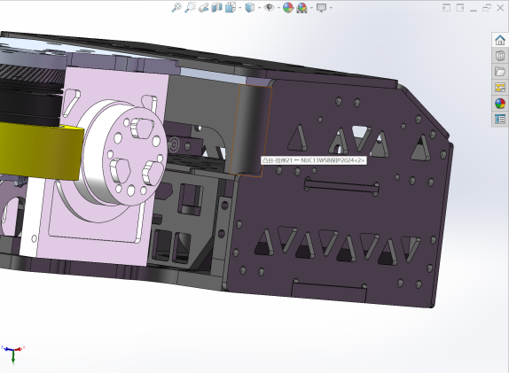
图 18 小云台电路放置仓
云台上板为了缩减高度，将所有的螺丝进行了沉头处理，考虑到沉头螺丝和平头螺丝容易滑丝，顶板上开的都是阶梯孔，若使用普通的内六角杯头螺丝，为保证阶梯孔的强度，顶板需要较厚的厚度，本身作为机加件的上板就很重，增加厚度后会给电机带来较大负担，为了兼具轻薄以及不滑丝的特点，我们使用扁头螺丝来代替普通内六角螺丝，在紧急时刻也可以换为普通螺丝。
由于小云台后半部分重量完全压在底板的5mm碳板上，容易弯曲，所以将云台上板延伸出来一部分用来连接固定。
小云台弹链不方便拆装，小云台的弹链装配完好后使用铝柱连接，再与上板连接。
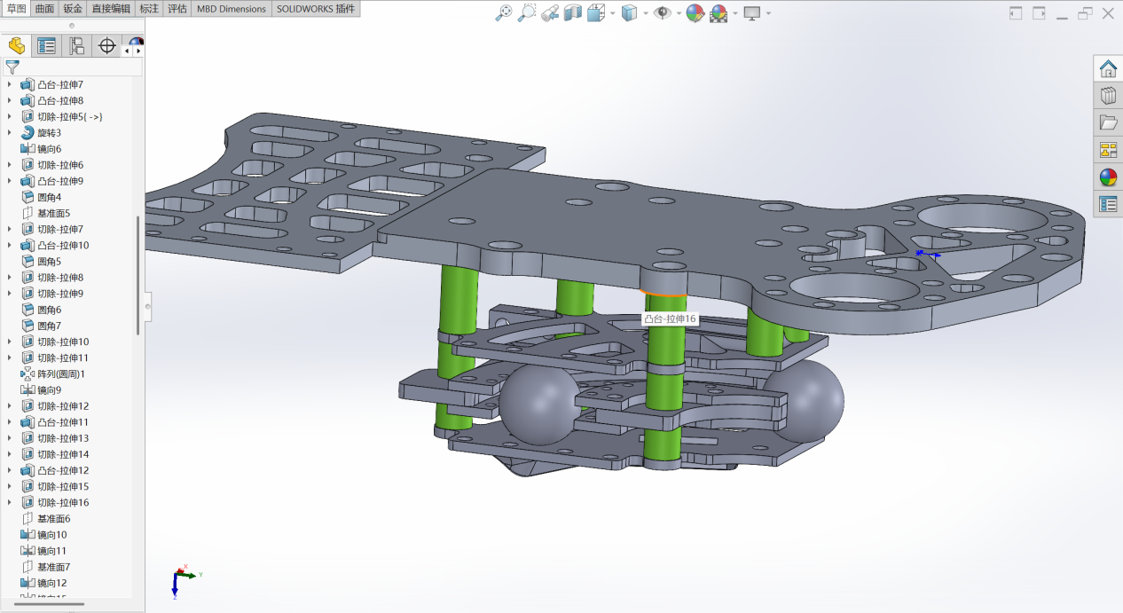
图 19 小云台弹链固定

2.3.3 uwb设计
uwb设计仅仅只是能满足上场，采用了四连杆的设计。在设计之初没有好好考虑uwb的位置，在设计完成后才发现如此长的力臂有些许丑陋。只能在弹链上堆叠碳板，用平行四连杆去完成uwb的始终水平的要求。但是原先的设计不足被进一步的放大，由于需要云台平躺将NUC置于侧壁空间内导致侧壁过长，过长的侧壁又导致了较长的弹链，同时也导致了较长的uwb连杆，作为悬臂梁，臂长越长，力越被放大，经实测，该连杆在本身就存在累计误差的情况下，叠加各种补救措施依旧只能勉强符合40N的要求。
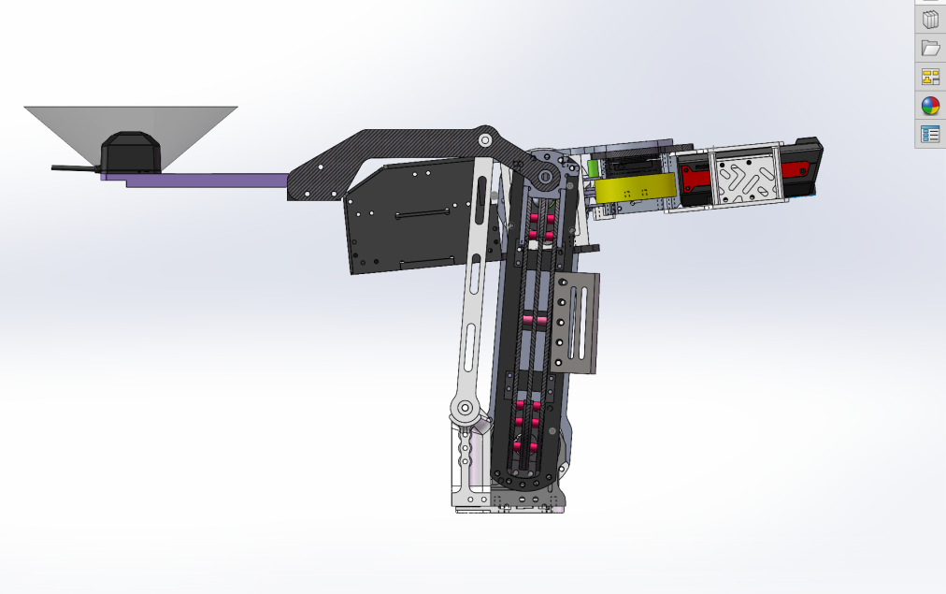
图 20 糟糕的uwwb固定
通过对云台运动过程受力分析，云台重约3kg，即30N，云台的重量靠侧壁上方的五个螺丝孔固定，重量完全压在侧壁上。在云台抬起过程中会受到沿法线的力以及竖直向下的力，在经过仿真校核后，安全系数大于10，存在极大冗余。同理对另一侧壁进行仿真，仿真结果来看可镂空优化的空间还很大。
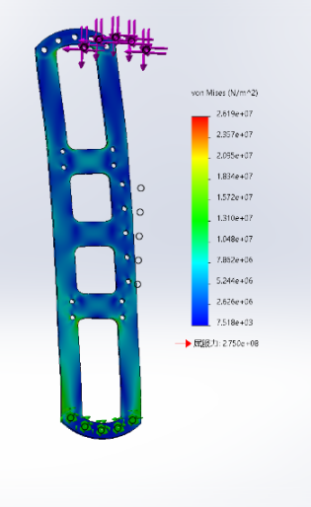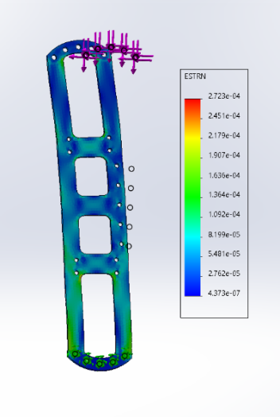
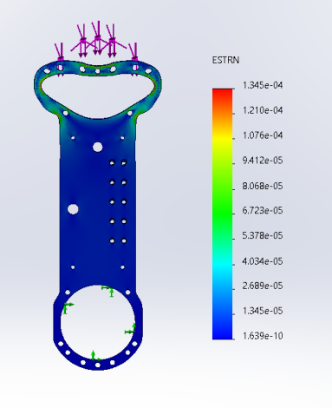 | 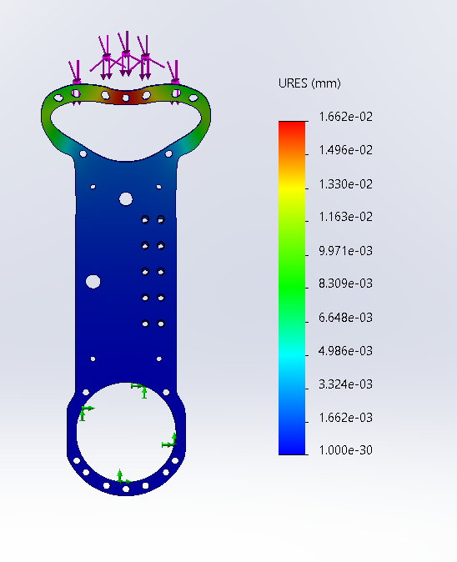 |  | 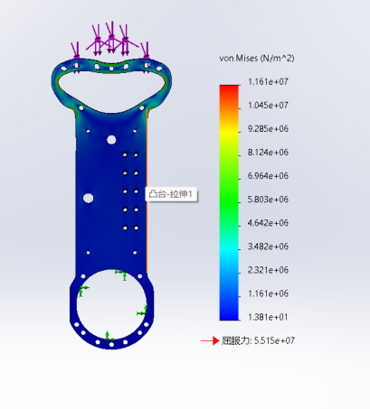
图 21 云台侧壁仿真

2.3.4 云台加固
两侧壁的框架在实际运转中，由于二级pitch于一级pitch力臂过长，轴系约束不足，会出现细微晃动，因此在两侧之间加了一个钣金件相连，加了钣金件后，云台成了一个整体，不再会出现两侧转动不同步出现的晃动。
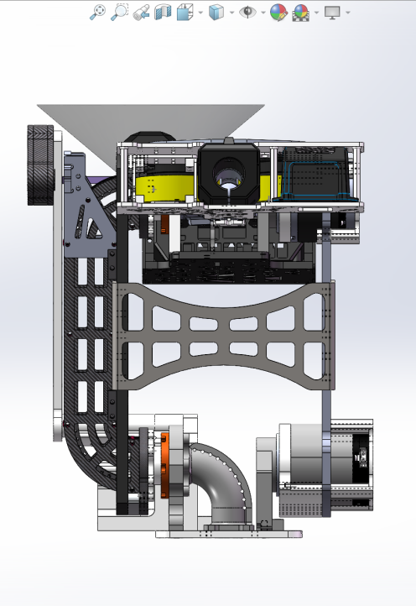
图 22 云台钣金安装

2.4 拨盘设计

2.4.1 拨盘设计
拨盘采用M2006电机驱动，在电机座增加独立轴承，径向载荷经轴承传入拨盘壳体，避免全部作用于电机输出轴。拨齿、轴承和分弹片共用明确装配基准，拨盘可从弹舱上方独立拆出。
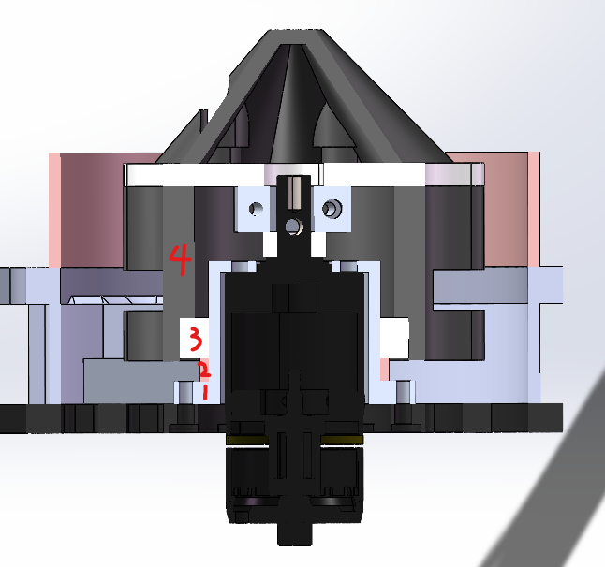
图 23 拨盘轴系与M2006附加支承

2.4.2 分弹片迭代
卡弹主要发生在入口第二层弹丸直接顶住分弹片的位置。第一版分弹片遮挡入口但高弹量下仍会受后续弹丸挤压；第二版改变接触曲率和导向角，使弹丸提前形成单层队列。控制逻辑在检测到拨盘堵转后执行短角度反转，与结构导向共同完成自动恢复。
结构改型后，卡顿能够由短角度反转释放，不需要拆开弹舱人工拨动。
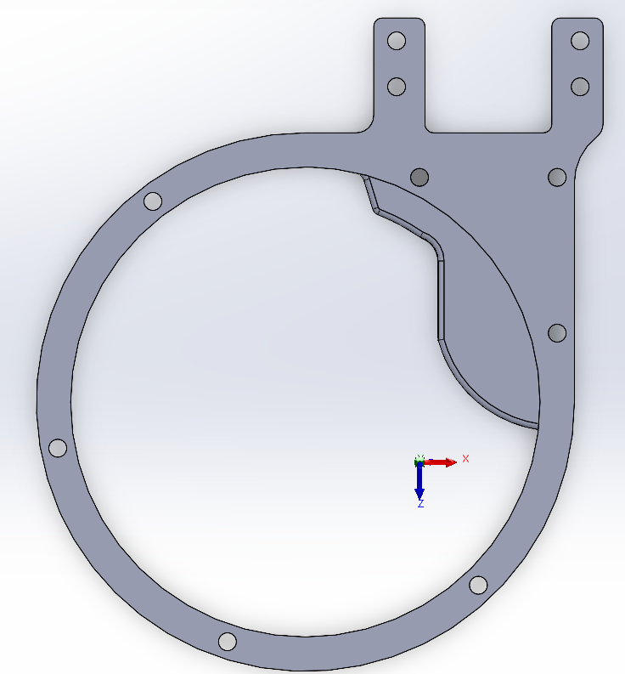
图 24 第一版分弹片
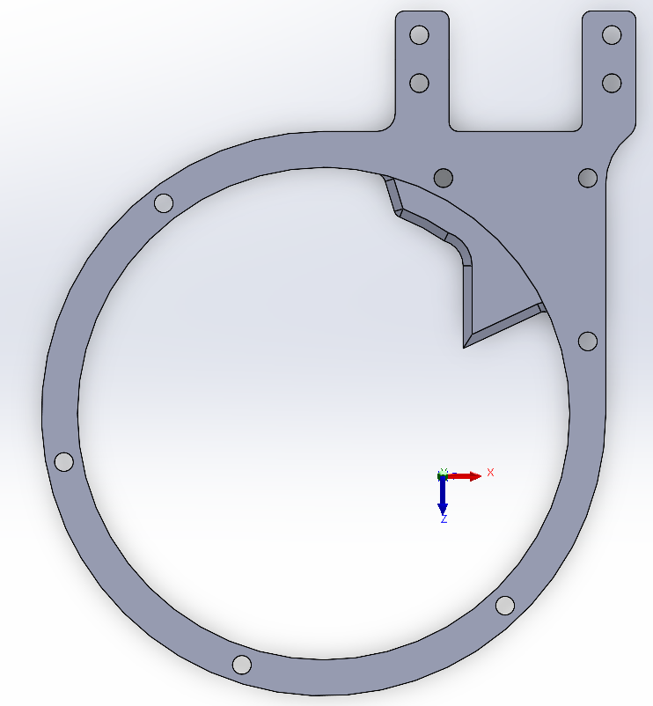
图 25 第二版分弹片

3 迭代方案

3.1 底盘迭代
弹舱位置离摩擦轮的距离过于长，过长的供弹链路会大大增加卡弹的概率，同时侧供的弹舱并不好落弹，经常出现弹舱里有弹但是落不到拨盘的情况，如果改大弹舱的斜面则又会大大减少弹舱容积，后续可以将弹舱改为一体打印件，但这对于成本以及强度有较大影响，有条件的话可以改底盘结构，使用中心供弹。同时也可以降低重心偏移问题，减小原地小陀螺摆动现象，降低电控压力。
自适应连杆会出现多次飞坡后轴承破坏的情况，主要出现在刚性连杆处（即无阻尼参与的的下方连杆），可以改为大一号的轴承或优化该处轴系，或者根据上文所述，当前整车自适应由于空间原因选择了两组处于车架之上两组处于车架之下的设计，因此整车悬挂缓冲只能单个轮组或对侧同时缓冲，而无法邻侧同时缓冲，因此可以将下方连杆更换为合适的拉簧以吸收飞坡时冲量。
弹链从侧置的拨盘出来经过打印件弹链到yaw的过程中，弹链是略低于底盘铝架的。因此当卡到台阶上后容易将弹链给卡断，在7v7的血泪教训，后续可以将打印件上移或考虑加一层碳板保护。
由于本赛季底盘选用了对侧同轮系的方案，导致uwb为远离舵系电机电流干扰而过分往后延申，因此下赛季可将排布迭代为邻侧同轮系方案，同时也可以给全向轮添加轮电机从而提升底盘的运动性能上限。

3.2 云台迭代
云台的yaw轴系是寒假为了赶忙调试设计但后续一直没及时更改，本质只是四根长螺丝打穿还还会将飞坡时云台的局部惯量传导至弹链，同时装配较为麻烦，同时为了配合中心供弹更改需要正式修改一下。
云台过于重了，以及yaw轴拆装必须要两个人一起装配，尽量给云台减重。或者如果下赛季有机会使用类似于Orin NX一类较小的主机，可更改云台布局，可以降低两级pitch之间的距离或使小电脑不随pitch转动而固定，或是尝试Z折一类的构型。
Uwb固定以及强度需要大改。由于整体过于往后延申力臂过长，其实通过检录非常勉强。可基于底盘双舵双全排布修改后将其放置于侧方全向轮之上。

4 总结思考
这是一辆从赛季之初就规划出的车，可是直到寒假前才画出第一版，中途我与所处的步兵组学长的沟通极少，对于规则也了解甚少，不清楚为什么要这么设计。拖了近两个月，最后拿出了初版图纸，最后是队长力挽狂澜画了一个底盘，在寒假假期前组装好交给电控学长调试，在3v3时，虽然能完成基础的任务，但是还算个半成品，带到合肥然后带回来，基本没有变化，直到我们有机会参加7v7才又被逐渐完善，虽然在7v7它也没有发挥出应有的作用，一方面缺少训练，一方面一直没发现折叠机构的4340p被采购买成48v导致总是失能，遗憾总是由一点点偶然的细节所铸成，总是会抱怨哪怕少一个失误结果也会大不相同，但事已至此也不清楚究竟是偶然还是必然。
通过本赛季的学习，以及许多学长的帮助，我总算磕磕绊绊把这辆车造出来了。在此感谢各位学长的帮助，以及向每日通宵陪伴战队队员到最后一个的队长致以我最诚挚的谢意。（这句不能删）
队长寄语：我求求你别兵种自治了

